Lección 2: Dibujemos figuras
- Reconozcamos y dibujemos triángulos, cuadriláteros, pentágonos y hexágonos.

Calentamiento: Cuál es diferente: Figuras de cinco lados
¿Cuál es diferente?
A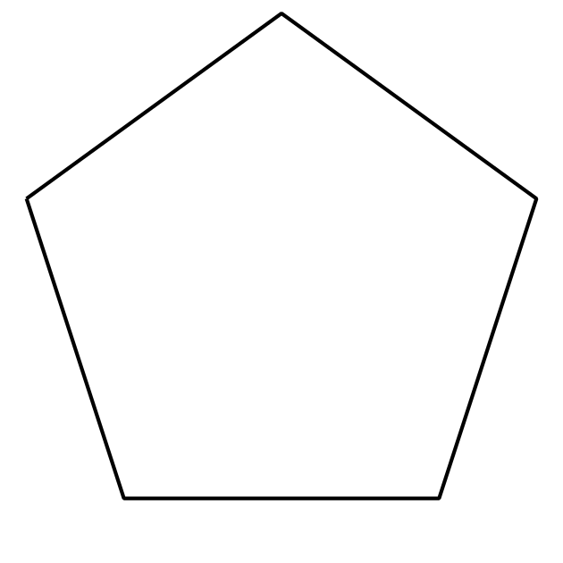
B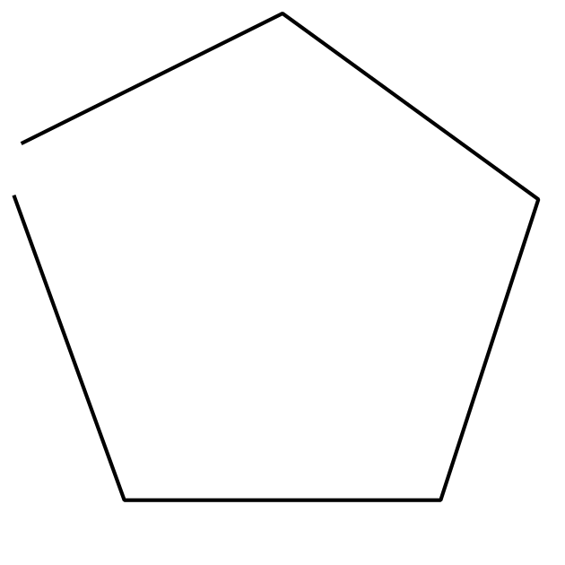
C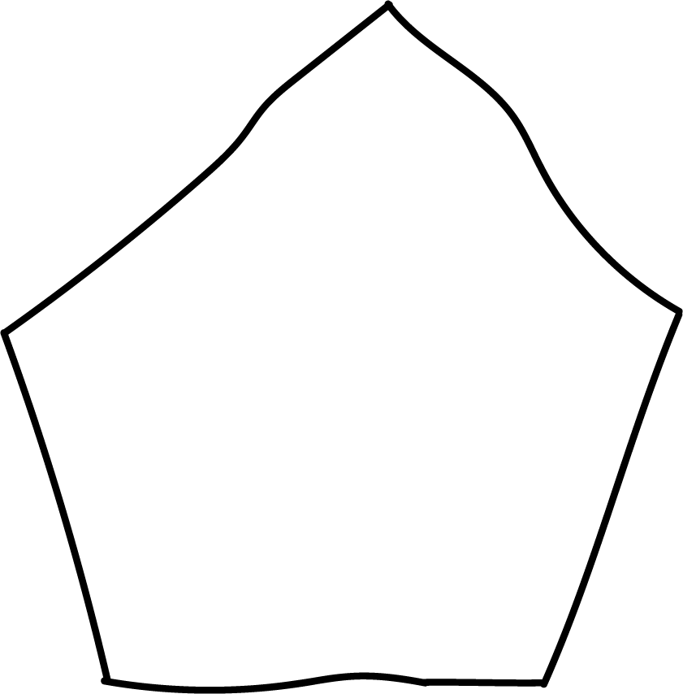
D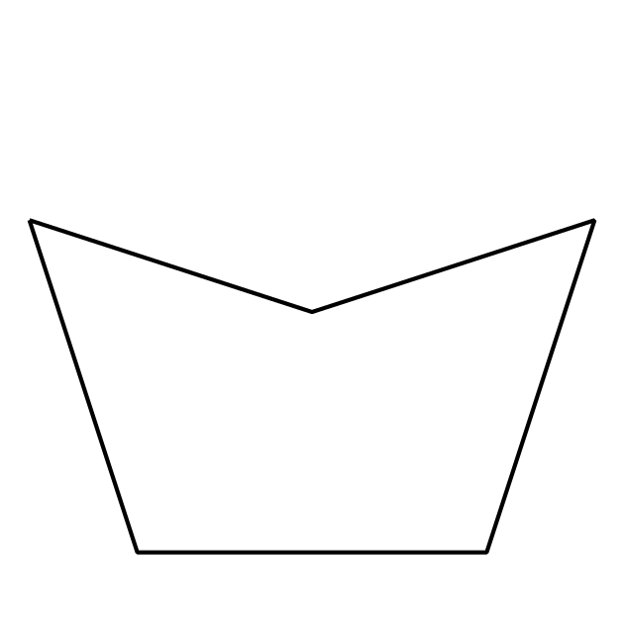

2.1: Dibujemos figuras
- Completa la figura para hacer un cuadrilátero. Luego, dibuja otra figura de cuatro lados.
- 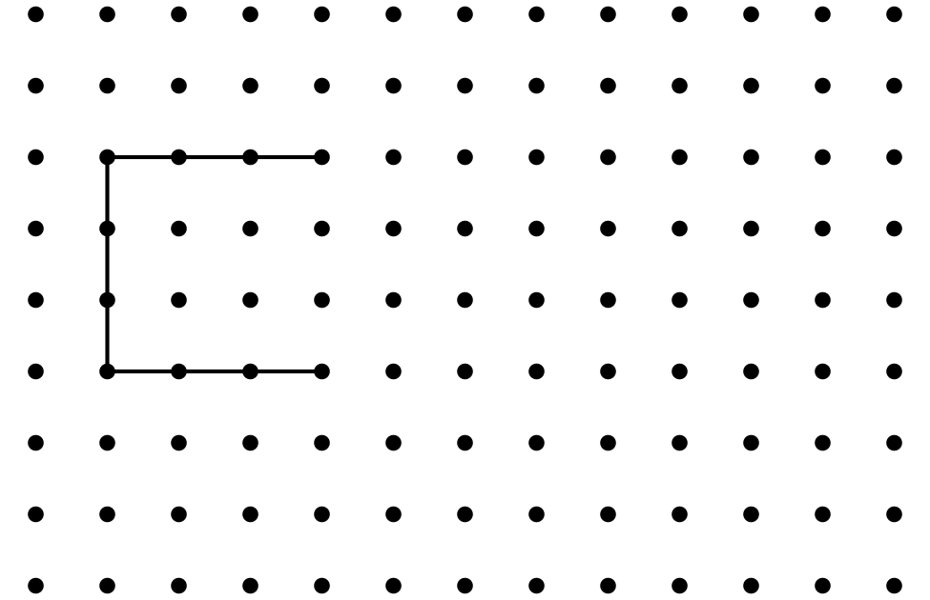
- Completa la figura para hacer un pentágono. Luego, dibuja otra figura de cinco lados.
- Completa la figura para hacer un hexágono. Luego, dibuja otra figura de seis lados.
- Compara tus figuras con las de tu compañero. Encuentra algo en lo que sus figuras se parezcan y algo en lo que sean diferentes.

2.2: ¿Qué figura puede ser?
- Clare dibujó una figura que tiene menos de 5 lados. Marca las figuras que pueden ser la figura de Clare.
- 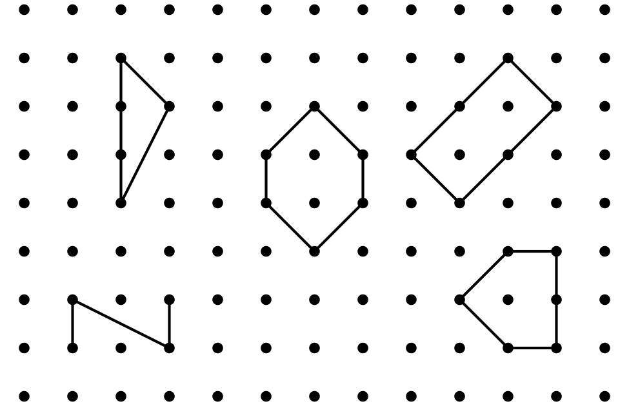
- Dibuja una figura diferente que pueda ser la figura de Clare.
- Andre dibujó una figura que tiene 4 esquinas. Marca las figuras que pueden ser la figura de Andre.
- 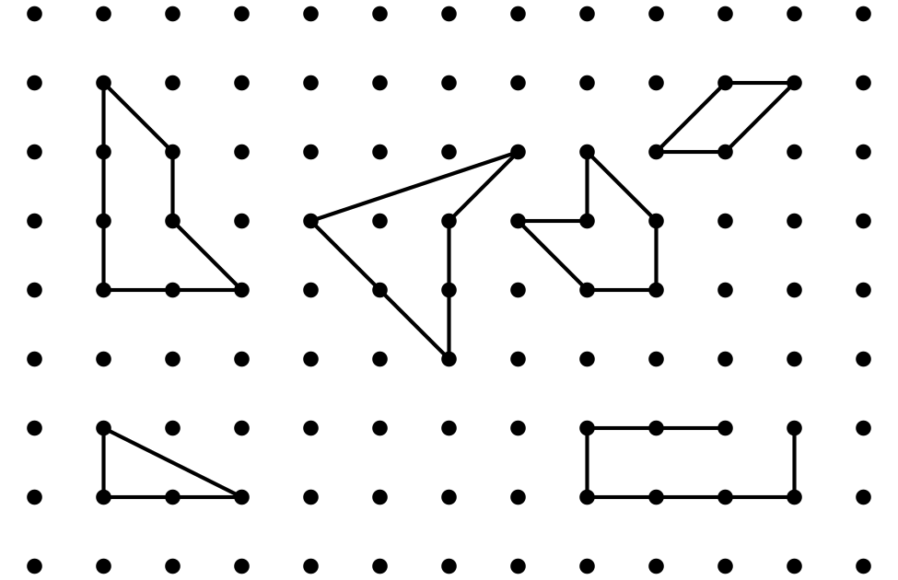
- Dibuja una figura diferente que pueda ser la figura de Andre.
- Han dibujó una figura que tiene más esquinas que la figura de Andre. Dibuja dos figuras que puedan ser la figura de Han.
© CC BY 2021 Illustrative Mathematics®

